Adı, Soyadı: ……………………………………………..

3/B DENEME SINAVI -2-
TÜRKÇE BÖLÜMÜ
Atatürk 23 Nisan 1920’de TBMM’yi açmıştır.Cumhuriyetimiz ku-
rulduktan sonra bu günü bütün çocuklara armağan etmiştir.Çocuklar bu bayramı çoşkuyla yaşasın diye bütün dünya çocuklarını ülkemize
davet etmiştir.Böylece Dünya’da savaşın yerine barışın gelmesini ve bu şekilde Dünya barışına Türk Milleti’nin de katkıda bulunmasını sağlamıştır.

İlk 4 soruyu metne göre cevaplayınız.
1-23 Nisan’ı Dünya çocuklarına kim armağan etmiştir?
- Atatürk B) Eski Başbakanlar C)Meclisimiz

2-TBMM’nin açılımı nedir?
A) Türkiye Birleşmiş Milletler Meclisi
B) Türkiye Büyük Mebuslar Meclisi
C) Türkiye Büyük Millet Meclisi

3-Atatürk Dünya çocuklarının bu bayrama katılmasını neden istemiştir?
A)Ülkemizi gezmeleri için B) Eğlenmek için C) Dünya barışına katkı için

4-TBMM ne zaman açılmıştır?
A) 23 Nisan 1923 B) 29 Ekim 1923 C) 23 Nisan 1920
Teyzem dün akşam güzel börek yaptı
5-

Yukarıdaki tümcede varlığın özelliğini bildiren sözcük hangisidir?
A) dün B) akşam C) güzel
Ece, amcası ve yengesini cumartesi günü ziyarete gidecek.Onlara,
aile fotoğraflarını hediye edecek.
6-

Altı çizili olan sözcüğün yerine ne yazılabilir?
A)Ece ,amcası ve yengesi B)Amcası ve yengesi C)Ailesi

7-Aşağıdakilerden hangisi sözlük sırasına göre en sonda yer alır?
A) Sözlük B) Söz C) Sözcü

8-
Tavşan, tilki ve kurt ormanda yaşarmış.

Yukarıdaki tümcede hangi hikaye unsuru yoktur?
A) Yer B) Karakterler C) Olay
Ayça ( )
( ) Amcacığım size yardım edeyim, dedi( )
9-

Yukarıdaki konuşmada ( ) içlerine sırasıyla ne yazılmalıdır?
A) (‘’)(-)(.) B) (:)(-)(?) C) (:)(-)(.)
10- Köpek inekten ……………hızlıdır. 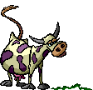
Yukarıdaki tümcede boş yere ne yazılmalıdır?
A) gibi B) kadar C) daha

İyi - güzel
Barış-savaş
Minik-küçük
11- I- II- III-

Yukarıdaki tabloların hangisinde zıt anlamlı sözcükler vardır?
A) III B) II C) I
Papatya
Lale
Kavak
12-

Yukarıdaki adlar bir grup oluşturulsa hangisi dışarıda kalır?
A)Kavak B)Lale C)Papatya

13-‘’Yapılan parklar mahallemize ayrı bir güzellik ……………………’’
Yukarıdaki tümcede boş yere ne yazılmalıdır?
A) kazandı B) kazanabilir C) kazandırdı

14-Aşağıdaki kelimelerden hangisi sesteş bir kelimedir?
A) Akşam B) Ekmek C) Lamba

15-Aşağıdakilerden hangisi 3 hecelidir?
A)  B)  C) 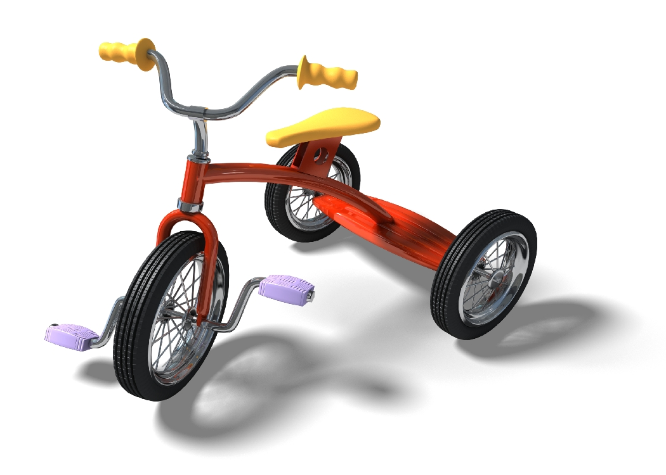
MATEMATİK BÖLÜMÜ
1) 362 sayısının okunuşu nasıldır?
A) Üçyüz altmış iki B) Üç yüz altmışiki C) Üç yüz altmış iki
56
85
63
70
77
2-

Yukarıdaki örüntüde kuralı bozan sayı hangisidir?
A) 85 B) 70 C) 63

3) 256 , 249 , 287 , 263 , 241 doğal sayılarının küçükten büyüğe sıralanışı nasıldır?
A) 249 < 287 < 256 < 263 < 241
B) 287 < 263 < 256 < 249 < 241
C) 241 < 249 < 256 < 263 < 287
Üç basamaklı en büyük tek sayının rakamlarının sayı değerleri toplamı kaçtır?
4-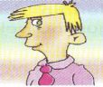
A)25 B) 26 C) 27
M - 150 = 150
450 - N = 250
5- Yandaki ifadeye göre
M+N=?

A) 400 B) 450 C) 500

6-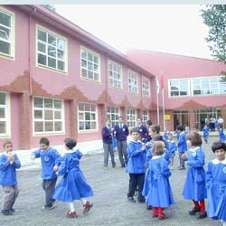Okulumuzda 385 erkek, erkeklerden 46 fazla kız öğrenci vardır.Okulumuzun mevcudu kaç öğrencidir?
A) 431 B) 706 C) 816

7) 157 sayısı ile 405 sayısı en yakın onluğa yuvarlanarak toplanıyor.
Toplam kaç olur?
A) 562 B) 570 C) 670

8) 265 , 328 , ve 152 sayılarındaki 2 rakamının basamak değerleri toplamı kaçtır?
A) 222 B) 220 C) 202

9-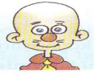
Üç doğal sayının toplamı 714’tür.Sayılardan biri 225, diğeri 238 olduğuna göre üçüncü sayı kaçtır?
A) 463 B) 351 C) 251

10-
Babam sabah 08.30’da evden çıkıyor ve akşam 17.10’da eve dönüyor. Babam kaç saat kaç dakika çalışıyor?
A) 9 saat 40 dakika B)8 saat 40 dakika C) 8 saat 20 dakika

24
36
A
60
30
42
B
11-
Bu örüntüye göre A +B = ?

A) 92 B) 94 C) 102

12-
Yukarıdaki örüntünün kuralını nasıl ifade edebiliriz?

A) 1-2-3-4 B) 1-2-3-3 C) 1-2-2-3

13- Aşağıdaki işlemlerden hangisinin sonucu tek sayıdır?
325 + 285 =…..…
450 - 273=……
125 + 137 =……..
A) B) C)

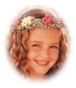
14- Ayşe defterine 2’den başlayarak 6’şar saymaları yazıyor
2- 8- 14- ……….-………-……….-…………..-…………..-…………..
Ayşe bu saymaları yazarken aşağıdaki sayılardan hangisini söylemez?
- 20 B) 38 C) 42

15- Romen rakamlarıyla yazılmış aşağıdaki sayılardan hangisi diğerlerinden küçüktür ?
A) xvıı B) xvı C) xıv

HAYAT BİLGİSİ BÖLÜMÜ
1- Bir kişiyle konuşurken aşağıdakilerden hangisi doğru davranış olur?
A) Uzun cümleler kurarak konuşmak. B) Konuşurken konuyu dağıtmak.
C) Dinleyenin yüzüne bakmak.

2- 
Bir sorunla karşılaştığınızda en son hangisini yapmalıyız?
A) Sorunun ne olduğunu tespit etmeliyiz.
B) Sorunun çözüm yollarını aramalıyız.
C) Sorunun neden kaynaklandığını tespit etmeliyiz.

3-Can sınıf maçını kaybetmiş ve arkadaşlarına öfkelenmiştir.Can hangi davranışı sergilemelidir?
A) Öfkesini arkadaşlarına bağırarak göstermelidir.
B) Oyunda kazanmak da vardır kaybetmek de düşüncesinde olmalıdır.
C) Bir daha arkadaşlarıyla maç yapmama kararı almalıdır.
5-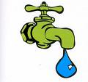Kişisel bakım sonrası aşağıdakilerden hangisi yapılmamalıdır?
A) Açık musluklar kapatılmalıdır.
B) Açık ve gereksiz yanan lambalar kapatılmalıdır.
C) Kardeşimizin lavaboya ulaşması için musluk açık tutulmalıdır.

6-Hangisi acil durumlarda kullanılan bir ulaşım aracıdır?
A) 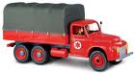 B) 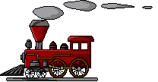 C) 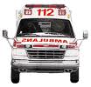

7- Kuşlar barınma ihtiyacını nerede giderir?
A) 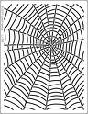 B)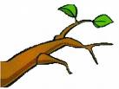 C) 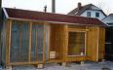

8- I-Ramazan Bayramı II-29 Ekim Cumhuriyet Bayramı
III-30 Ağustos Zafer Bayramı IV- Kurban Bayramı
Hangileri Milli Bayramlarımızdandır.
A) I ve II B) II ve III C) III ve IV

9-Aşağıdakilerden hangisi evimizde besleyebileceğimiz bir hayvan değildir?
A) 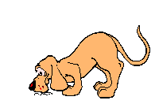 B) 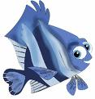 C) 
1-Dengeli beslenmek 2-Aşı olmak 3- Temiz olmak
10-

Yukarıdakilerden kaç tanesi sağlıklı olmak için gereklidir?
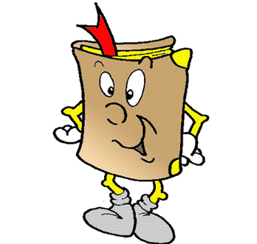
A) 1 ve 2 B) 2 ve 3 C) 1,2 ve 3

11-Okul kütüphanesinde hangi tür kitaplar bulunmaz?
A) Ansiklopedi B) Magazin Dergisi C) Roman

12-‘’Farklılıklar yaşamın en güzel …………………..dir’’ cümlesi nasıl tamamlanmalıdır?
A) benzerlikleridir B) zenginlikleridir C) kolaylığıdır
Can, çevre temizliği konusunda hangi projeyi başlatmış olamaz?
13- 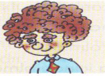

A) Okul bahçesindeki çöp kovalarının sayısını arttırmak.
B) Uyarı levhaları asmak.
C) Çevre temizliği konusunda sorumsuz davranalım projesini başlatmak.

14- Aşağıdakilerden hangisi kişisel özelliklerimizden biridir?
A) Duygularımız B)Boyumuzun uzunluğu C) göz rengimiz
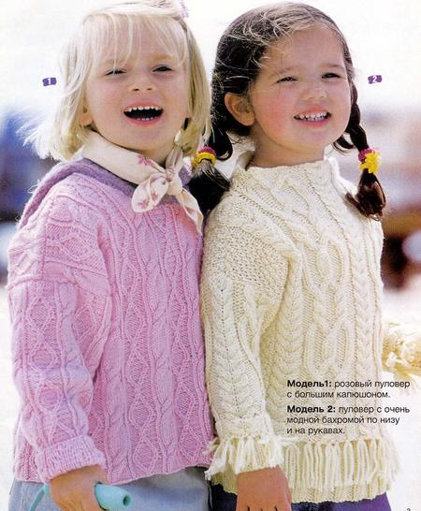
15- Aşağıdakilerden hangisi nezaket ifadesi değildir?

A) İyi akşamlar. B) Nasılsın? C)Versene şunu!

